附件6.4评价人员及业主代表照片
项目组长-杨庆国，评价师-陈恭文
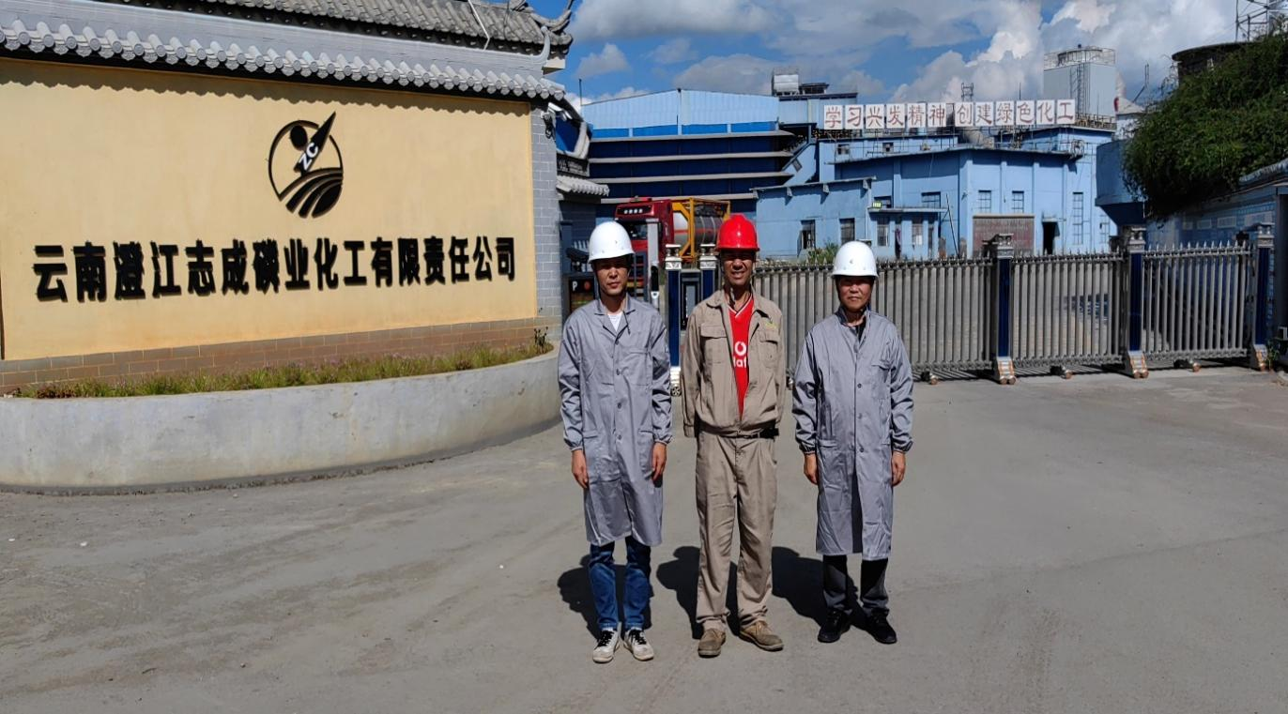
图片9 评价人员现场图片（左一：评价项目组成员陈恭文；左二：企业安全管理人员李康良；左三：评价项目组组长杨庆国。）
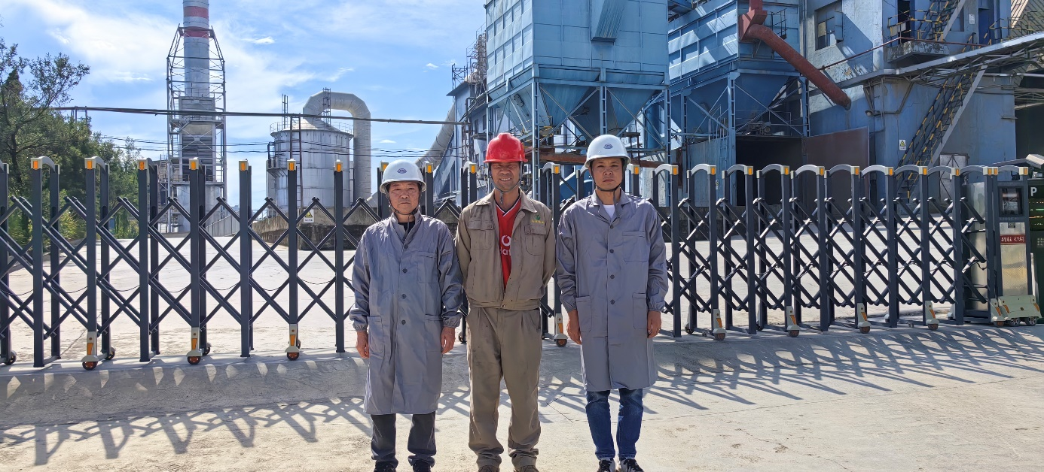
图片10 评价人员现场图片（左一：评价项目组组长杨庆国；左二：企业安全管理人员李康良；左三：评价项目组成员陈恭文。）

